織田昭 [著] 新約聖書のｷﾞﾘｼｱ語文法 電子ﾏﾆｭｱﾙ
3-20-2008
能城一郎[著]

本電子ﾏﾆｭｱﾙは、日本ｺﾝﾋﾟｭｰﾀ聖書研究会が、2006年10月にﾘﾘｰｽした『織田昭[著] 新約聖書の文法』に関するものです。本ﾌﾟﾛｸﾞﾗﾑを利用するには、以下、目次にある1-7を必ずお読み下さい。尚、本ﾏﾆｭｱﾙの内容は予告なく変更されることがあります。

目次
1. 必ずお読み下さい
2. ｲﾝｽﾄｰﾙの方法
3. 起動方法と仮登録
4. ﾌﾟﾛｸﾞﾗﾑの動作確認（=使い方）
5. 本登録の方法
6. 本ﾌﾟﾛｸﾞﾗﾑのｱﾝｲﾝｽﾄｰﾙの方法
7. このﾏﾆｭｱﾙに関する電子ﾒｰﾙｻﾎﾟｰﾄの書式

- 必ずお読み下さい

- 本ﾌﾟﾛｸﾞﾗﾑは、Windows2000、XP、VISTAに対応しています。Windows 95, 98、Me, NTでは動きません。
- 本ﾌﾟﾛｸﾞﾗﾑは、知的財産権保護の為、本人所有のﾊﾟｿｺﾝ1台1ﾕｰｻﾞｰ名（ｺﾝﾋﾟｭｰﾀの管理権限）のみの利用しか出来ません。
- 本ﾌﾟﾛｸﾞﾗﾑの利用に関しては、ｲﾝｽﾄｰﾙされたﾊﾟｿｺﾝの名前、ﾕｰｻﾞｰ名等を確認させて頂きます。
- ｲﾝｽﾄｰﾙ後、ﾕｰｻﾞｰ名は、変更できませんのでご注意ください。
- ﾕｰｻﾞｰ名は、｢ｺﾝﾄﾛｰﾙﾊﾟﾈﾙ｣｢ﾕｰｻﾞｰ名｣でご確認ください。（このﾏﾆｭｱﾙは、以下、私のﾊﾟｿｺﾝ［ﾕｰｻﾞｰ名：Administrator］［使用者：能城一郎］を例に書かれています。）
- ｲﾝｽﾄｰﾙの前に、ﾕｰｻﾞｰ名と権限、ｼｽﾃﾑﾌﾟﾛﾊﾟﾃｨｰを確認して下さい。
- 本ﾌﾟﾛｸﾞﾗﾑを他者のﾊﾟｿｺﾝにｲﾝｽﾄｰﾙされた場合に生じる法律的問題に、当会は一切の責任を負いません。

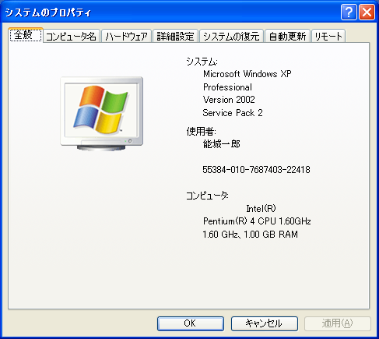

- ｲﾝｽﾄｰﾙの方法

ｲﾝｽﾄｰﾙﾌｧｲﾙは、\msi\INSTALL.EXEです。
以下、ｲﾝｽﾄｰﾙ時に表示される画面を紹介します。
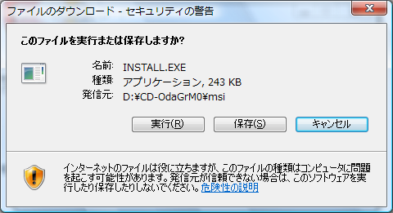
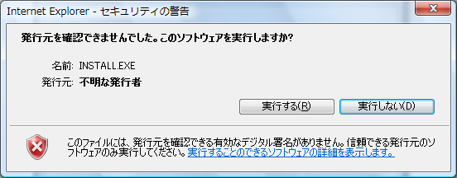
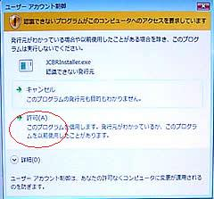

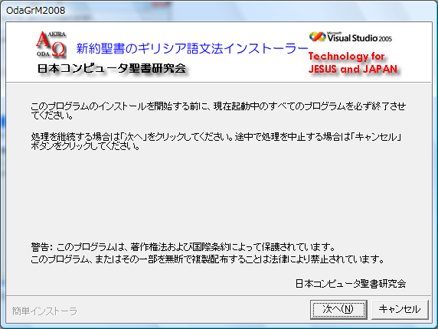
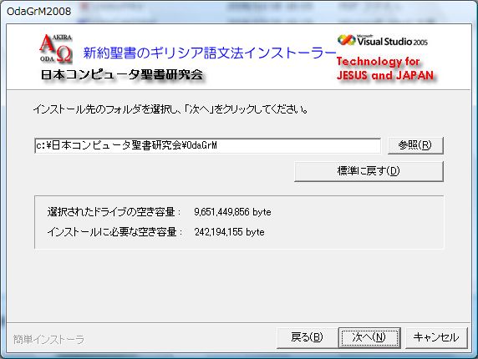
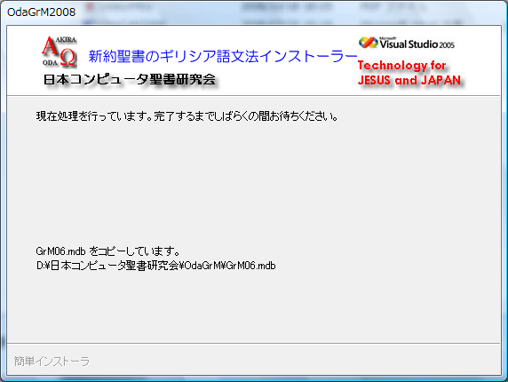
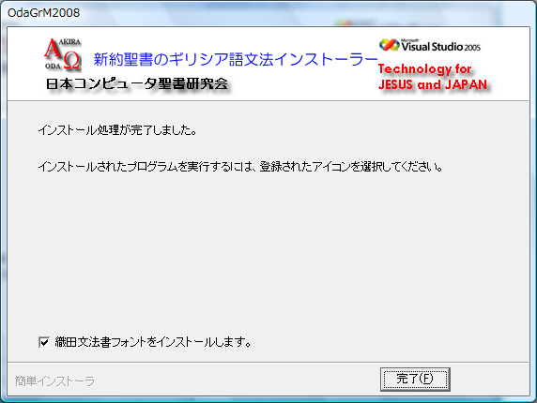
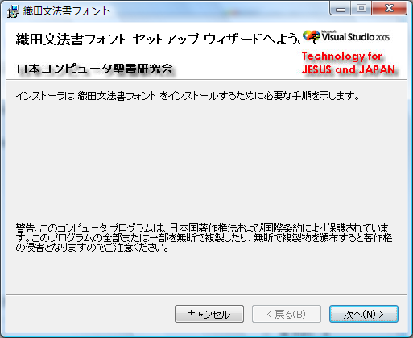
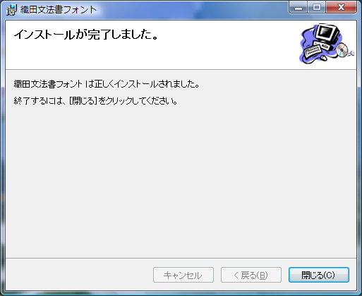
[閉じる]をｸﾘｯｸするとｲﾝｽﾄｰﾙ作業は完了します。

3. 起動方法と仮登録
ｲﾝｽﾄｰﾙが完了すると、PCのﾃﾞｨｽｸﾄｯﾌﾟに、起動用ｼｭｰﾄｶｯﾄ・ｱｲｺﾝが作成されます。
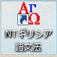
これをｸﾘｯｸすると、ﾌﾟﾛｸﾞﾗﾑが起動し、以下の登録画面が表示されます。
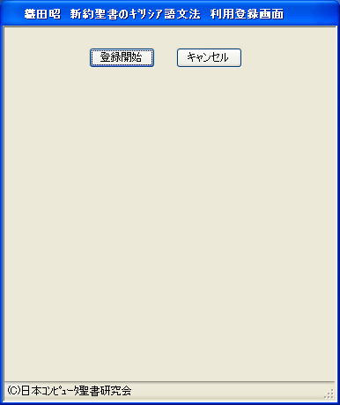
｢登録開始｣をｸﾘｯｸします。以下の画面が表示されます。
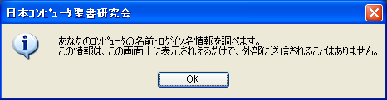
｢OK｣をｸﾘｯｸします。すると、以下の下面が登場するので、名前を入力します。
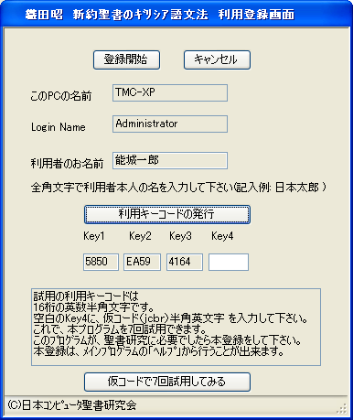
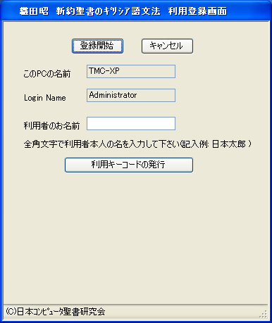
次に、「利用ｷｰｺｰﾄﾞの発行」をｸﾘｯｸすると以下の画面が表示されます。
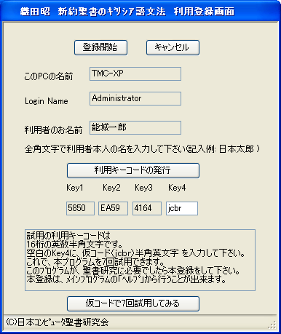
この画面に記載されている仮登録ｷｰ（jcbr）を入力し、「仮ｺｰﾄﾞで7回試用してみる」をｸﾘｯｸすると次の最終確認画面が表示されます。「7回の試用を始める」をｸﾘｯｸするとﾌﾟﾛｸﾞﾗﾑが起動します。
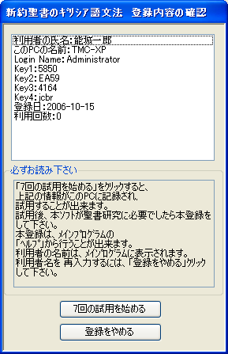
次回からは、最初に以下の画面が登場し、7回まで試用起動することができます。
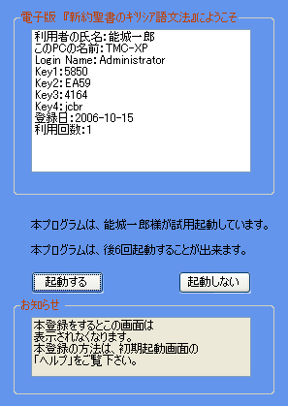
7回の起動中に、次に紹介する各機能の使い方を習得しながら動作の確認をして下さい。
4. ﾌﾟﾛｸﾞﾗﾑの動作確認（=使い方）

以下が、最初に登場する画面です。内容一覧をｸﾘｯｸすることにより、三分冊・六部で構成される約900頁の情報を読み、ｺﾋﾟｰすることが出来ます。

- 全て折りたたむ
ここをｸﾘｯｸすると、以下のように内容一覧が折りたたみます。
- 展開する
ここをｸﾘｯｸすると最初の状態に戻ります。

③内容を読む方法
内容を読む方法を凡例・目次を例に紹介します。
画面のように、凡例・目次をｸﾘｯｸします。
すると、以下の画面が登場します。

目次(1)を読むには、以下の画面のように[目次(1)ﾀﾌﾞ]をｸﾘｯｸします。
次に、前8項から構成される第一部の最初の項を例に、表示される情報のｺﾋﾟｰの方法を紹介します。内容一覧の第一部を開き、第1項[新約聖書の言葉が生きている国]をｸﾘｯｸします。
すると、以下のように内容が表示されます。
⑤RTFｺﾋﾟｰ機能
[RTFｺﾋﾟｰ]をｸﾘｯｸすると、以下の画面が表示され、ﾜｰﾄﾞの文書に貼り付けることができます。
以下、ﾜｰﾄﾞ文書に貼り付けた例です。
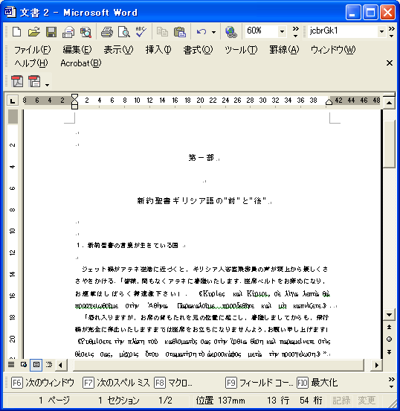
⑥画像ｺﾋﾟｰ機能
[画像ｺﾋﾟｰ]をｸﾘｯｸすると確認メッセージ･ボックスが表示され、画像ｿﾌﾄに貼り付けることが出来ます。
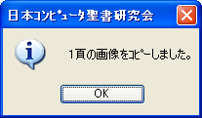
以下、WINDOWSに標準装備されているに貼り付けた例です。

⑦前後の情報を読む
表示されている頁の前後を読むには、[次へ]と[前へ]をｸﾘｯｸして下さい。

⑧§検索機能
本書は、§1～§280で構成されています。
[§検索]をｸﾘｯｸすると§検索画面が表示され、ｾｸｼｮﾝの見出しからその情報が書かれている頁を開くことが出来ます。以下は、§9発音練習（その二）を開く例です。

⑨頁検索機能
[頁検索]をｸﾘｯｸすると頁検索画面が表示されます。
以下は、3頁を開いた例です。
⑩ﾍﾙﾌﾟ機能

5. 本登録の方法
｢ﾍﾙﾌﾟ｣[本登録]をｸﾘｯｸすると以下の画面が表示されます（ﾀﾞｳﾝﾛｰﾄﾞ版の例）。本登録に必要な情報を電子ﾒｰﾙに貼り付けｻﾎﾟｰﾄｾﾝﾀｰに送信して下さい。
ｻﾎﾟｰﾄ・ｾﾝﾀｰから通知されたｷｰを入力し、｢確認｣をｸﾘｯｸすると本登録作業は完了します。
試用起動の回数が7回を超えると以下の画面が表示されます。
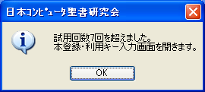
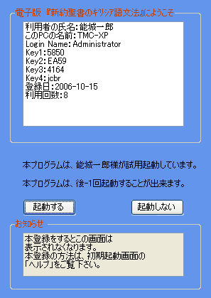
｢OK｣をｸﾘｯｸすると、本登録・利用ｷｰ入力画面が表示されます。この時点で本登録をすることもできます。
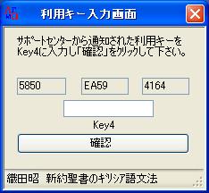

6. 本ﾌﾟﾛｸﾞﾗﾑのｱﾝｲﾝｽﾄｰﾙの方法
｢ｺﾝﾄﾛｰﾙﾊﾟﾈﾙ｣の「ﾌﾟﾛｸﾞﾗﾑの追加と削除」にある、｢OdaGrM2008｣ｱｲｺﾝをｸﾘｯｸして下さい。
また、「織田文法書フォント」もアンインストールして下さい。
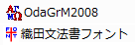

7. このﾏﾆｭｱﾙに関する電子ﾒｰﾙｻﾎﾟｰﾄの書式
適切かつ迅速なｻﾎﾟｰﾄの為、以下の書式で送信をお願い申し上げます。
ｲﾝｽﾄｰﾙされた方は、「ﾍﾙﾌﾟ」「ｻﾎﾟｰﾄ」「技術的なｻﾎﾟｰﾄ」からﾒｰﾙを送信してください。
ｲﾝｽﾄｰﾙ前の方は、以下の書式をｺﾋﾟｰして送信してください。
月～金に受信した場合、48時間以内にお返事を差し上げます。
ﾀｲﾄﾙ：ﾏﾆｭｱﾙに関するｻﾎﾟｰﾄの依頼 織田文法
名前：
ﾊﾟｿｺﾝ歴：
ﾈｯﾄ歴：
お持ちのﾊﾟｿｺﾝのﾒｰｶｰ：
ﾊﾟｿｺﾝの製造年：
OSの種類：
利用している日本ｺﾝﾋﾟｭｰﾀ聖書研究会の製品：
質問や意見を具体的にお書き下さい

ﾒｰﾙ送信先：noshiro@lily.ocn.ne.jp

